**★っのきまり★**

**)**

・められたをします。

・りのによくあいさつをします。

・8:00～8:20のにします。

・をります。

　≪≫

4の → 13:35　6の場合 → 15:30

5の場合 → 14:40　このまでにをます。

()

・のは，8:25のチャイムまでにびます。

　のは，チャイムまでに。

・をされるのをしっかりてよくきます。

ろう

・らないでかにをきます。

・

・びはめられたでします。

　（・・プールのくではしません。）

・やウサギでびません

トイレ

・スリッパは，まったに，そろえてぎます。

・

・にるは，・やをってから

ります。

み

・ののをしてからみにします。

・のいはでよくびます。

　（ろうやワゴンフロアではびません。）

・のはでかにびます。

・のののチャイムでがめられ

るようにをえてします。

・はでエプロンをし，んで

でりにきます。(をしま

　す。)

・でないは，にすわってかにち

ます。

・はかにきます。

・13:00からそうじをスタートします。

・められたでのをすみずみまで

します。

・のをきちんとします。

ち・

・ちには・・をずきます。

・はをずかぶります。

・ではをずにけます。

しいをして，

っこのきまりをろう！

・ハンカチ・ティッシュをにけます。

・アクセサリーはにけません。(ミサンガ，ピアスなど)

・にのないはってません。

　(シャープペンシル，キーホルダー，りたたみのものさしなど)

・，はにってません。

　ののためになは，の

にしてからってます。そのも

ではをり，にれておきま

す。

・どもだけで，やゲームセンター，ショッピ

ングセンター，，などにきません。

・なにったり，なにあったりしたら，

すぐにくののにらせます。

[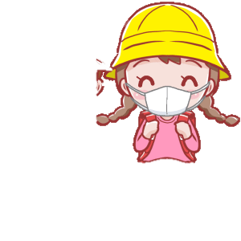](https://www.google.co.jp/url?sa=i&url=https://ilapon.com/lower-grades-children-mask/&psig=AOvVaw338eZt0eNtdxH7DUX2GWGS&ust=1590735155668000&source=images&cd=vfe&ved=0CAIQjRxqFwoTCKD0_bP81ekCFQAAAAAdAAAAABAD)**072-297-0821**